清账智能财务系统
系统操作手册与部署说明
版本：1.0.0
访问地址：http://103.85.25.169/
文档日期：2026-08-20

一、系统简介
清账智能财务系统面向企业日常财务管理场景，覆盖总账、出纳、固定资产、应收应付、存货核算、成本管理、预算、费用报销、合同、项目、合并报表、财务报表和税务管理等模块。系统支持桌面端和移动端浏览器访问。
项目 | 内容
系统地址 | http://103.85.25.169/
演示账号 | admin
演示密码 | 123456
前端技术 | Vue 3 + Vite + Element Plus + ECharts
后端技术 | Spring Boot 2.7 + MyBatis-Plus + MySQL

二、登录系统
1. 使用浏览器打开系统地址。
2. 输入用户名和密码，点击“登录”。
3. 勾选“记住我”后，浏览器可保留登录状态。
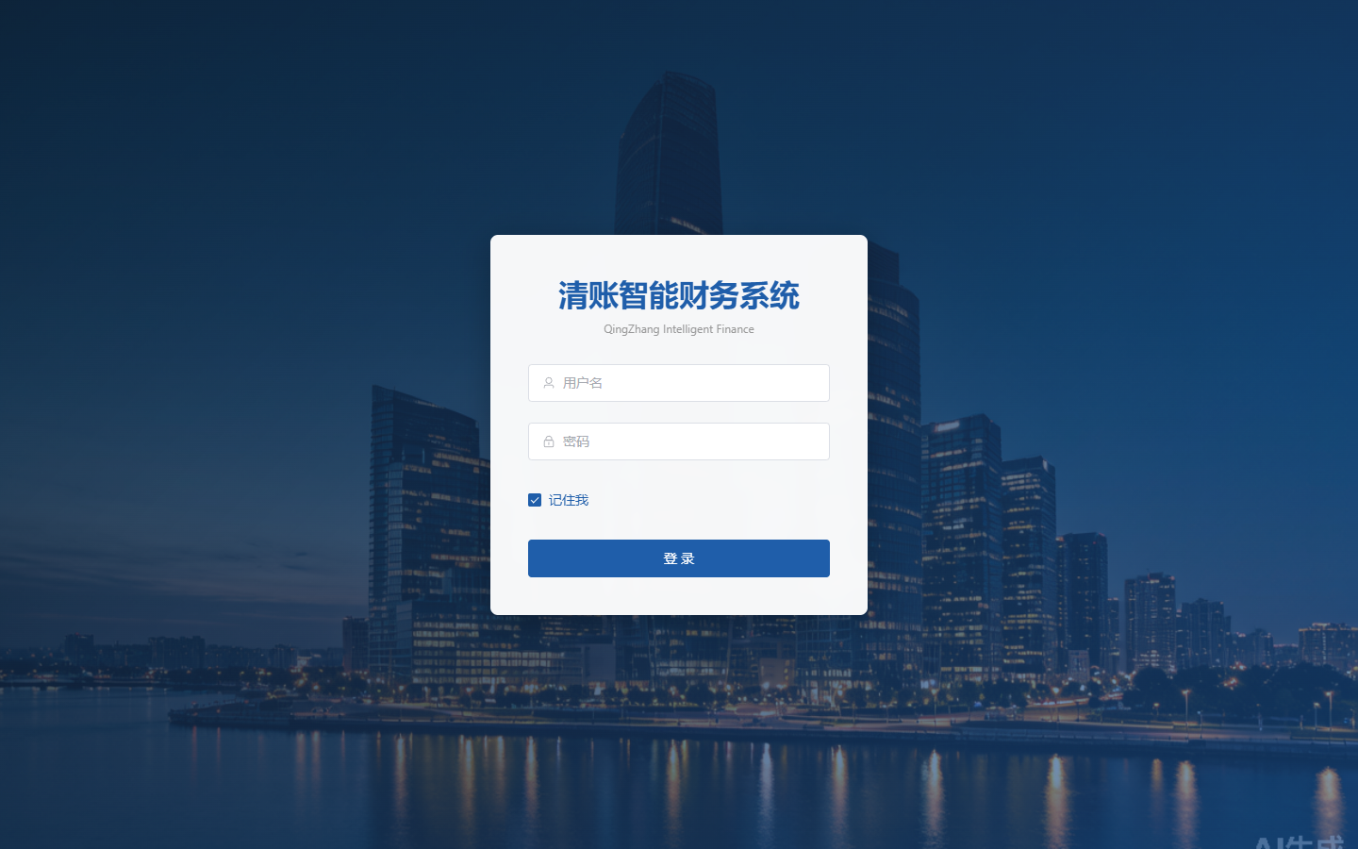
图 1 登录页面
安全提示：正式上线后请立即修改默认密码，并为不同岗位分配独立账号。

三、工作台与导航
登录后进入工作台。顶部显示当前用户、搜索和通知；左侧为业务模块导航；中间区域展示关键财务指标、快捷操作、借贷趋势、业务预警、最近凭证和待办事项。
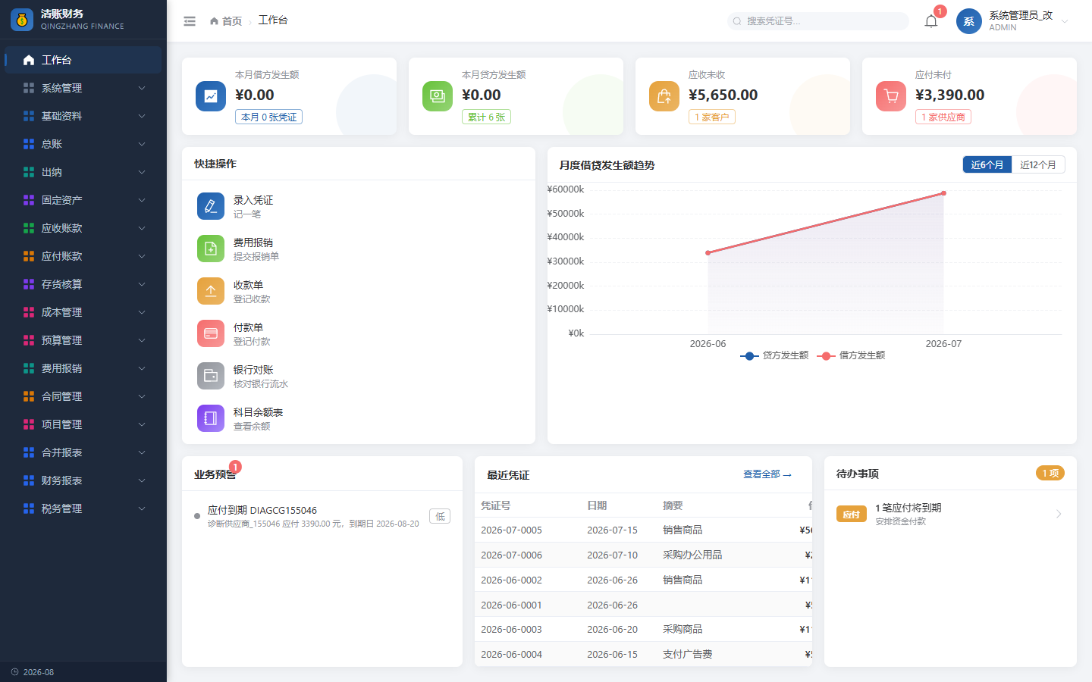
图 2 桌面端工作台

移动端操作
在手机或窄屏浏览器中，左侧菜单默认收起。点击顶部菜单按钮可打开导航，点击遮罩区域或选择菜单后可返回内容区。
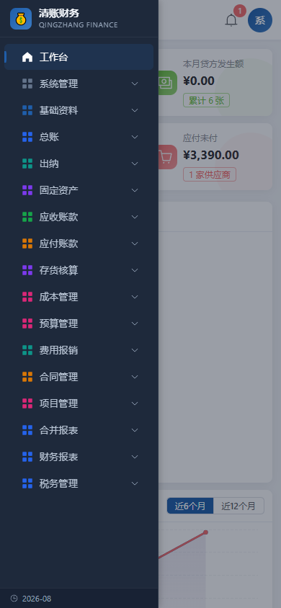
图 3 移动端菜单

四、凭证录入
操作路径：左侧导航 → 总账 → 凭证录入。
- 点击“新增凭证”，确认制单日期、年度、期间和摘要。
- 点击“添加分录”，选择科目并录入借方或贷方金额。
- 确认借贷金额相等后，点击“保存”。
- 保存后可在凭证管理中继续编辑、审核、预览或打印。
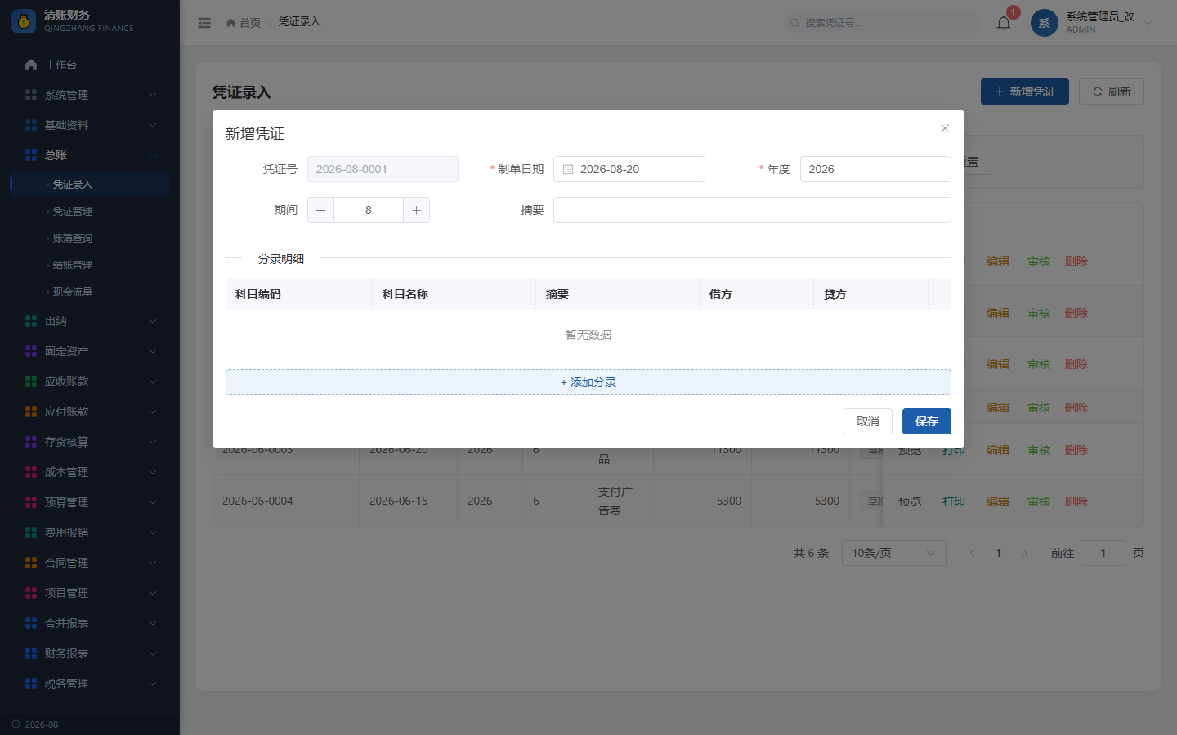
图 4 凭证录入页面

五、增值税申报底稿
操作路径：左侧导航 → 税务管理 → 增值税申报。
- 选择年度和期间，点击“查询”。
- 系统根据凭证分录汇总销项税额、进项税额、上期留抵和应纳税额。
- 核对明细表中的计税依据和税额。
- 需要留档时点击“导出Excel”。
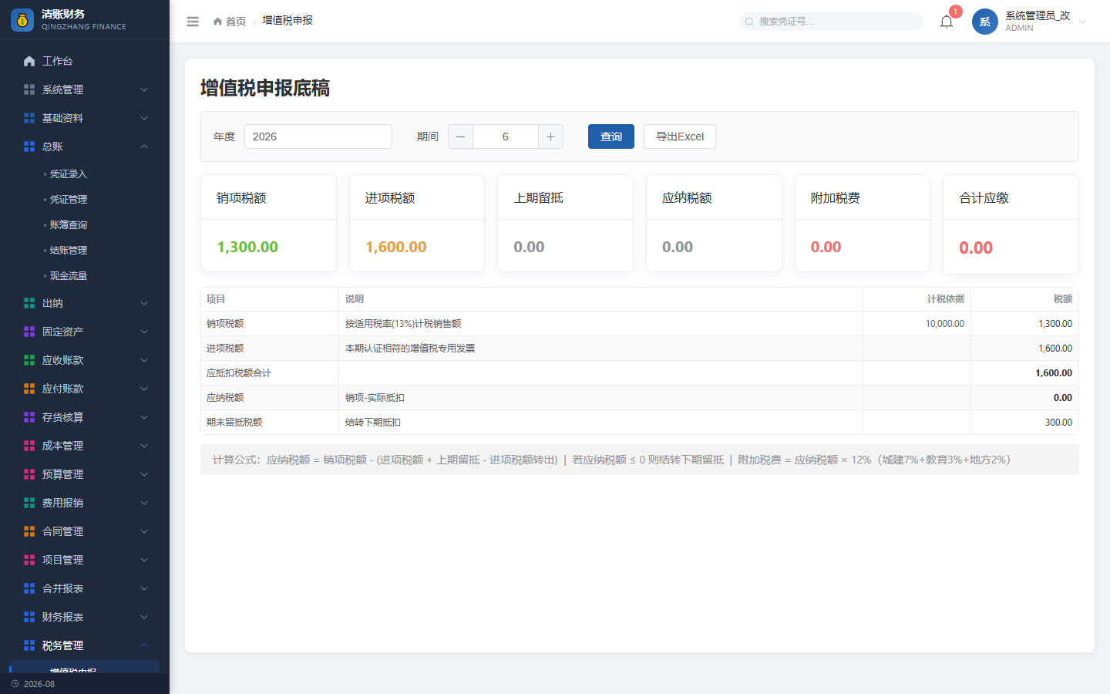
图 5 增值税申报底稿

六、常用模块路径
业务目标 | 菜单路径 | 常用操作
录入和维护凭证 | 总账 → 凭证录入 / 凭证管理 | 新增、编辑、审核、打印
查看资金流水 | 出纳 → 日记账 / 银行对账 | 登记流水、核对余额
管理客户与收款 | 应收账款 → 客户档案 / 收款单 | 维护客户、登记收款
管理供应商与付款 | 应付账款 → 供应商档案 / 付款单 | 维护供应商、登记付款
查看财务报表 | 财务报表 → 资产负债表 / 利润表 / 现金流量表 | 查询、导出
税务申报准备 | 税务管理 → 增值税申报 | 查询、核对、导出

七、发布包与部署说明
仓库 release 目录包含以下交付物：
- finance-app.jar：已在服务器验证运行的后端 Spring Boot 发布包。
- finance-web-dist.zip：前端 Vite 生产构建产物。
- 部署脚本和配置参考仓库根目录 deploy.sh、DEPLOY.md。
手动升级前端：
unzip -o finance-web-dist.zip -d /opt/qingzhang/frontend
find /opt/qingzhang/frontend -type d -exec chmod 755 {} +
find /opt/qingzhang/frontend -type f -exec chmod 644 {} +
nginx -t && systemctl reload nginx
后端升级时替换 /opt/qingzhang/jar/finance-app.jar，并重启 qingzhang-api.service。
数据库初始化和配置项请以 DEPLOY.md 为准；本次前端与 Nginx 修复不需要重新导入现有测试数据。

八、验收记录
- 前端生产构建成功，Vite 仅保留依赖和 chunk 体积提示。
- 线上首页、静态资源和 API 均返回 HTTP 200。
- 桌面端和 390×844 移动端浏览器回归无控制台错误、无失败请求。
- 路由 74/74、菜单 65/65，页面/API 自动检查失败项为 0。
- 提交版本：a2386ff。

九、问题反馈
反馈问题时请尽量附上：登录账号、操作路径、发生时间、页面截图、浏览器版本和错误提示，便于快速定位。生产环境请勿在公开渠道发送密码或数据库连接信息。

